**二手书交易APP**

**Young葱**

**1、LOGO**

**2、启动页**

**3、首页**

包括搜索框，图书种类选择（最新、计算机类、文学类、数学类等），广告推荐栏，最新的发布书籍以**瀑布流**图形式显示

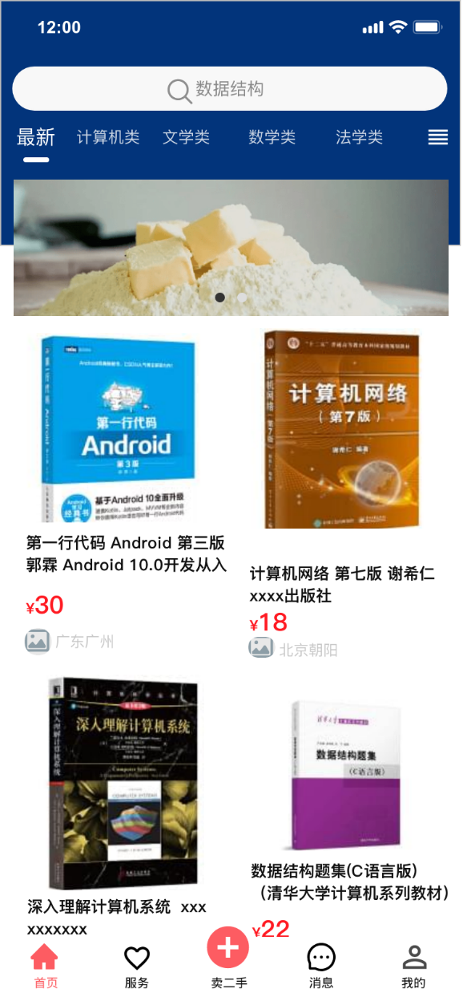

**4、搜索页面**

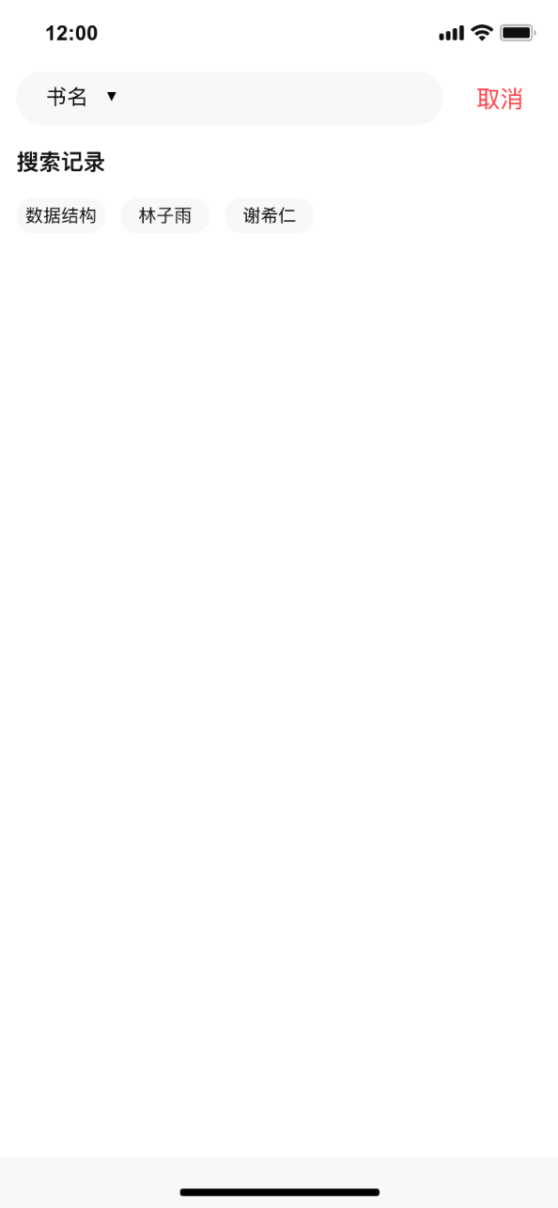

**5、商品详情页**

包括卖家信息、商品名字、价格，详情介绍、图片、留言栏

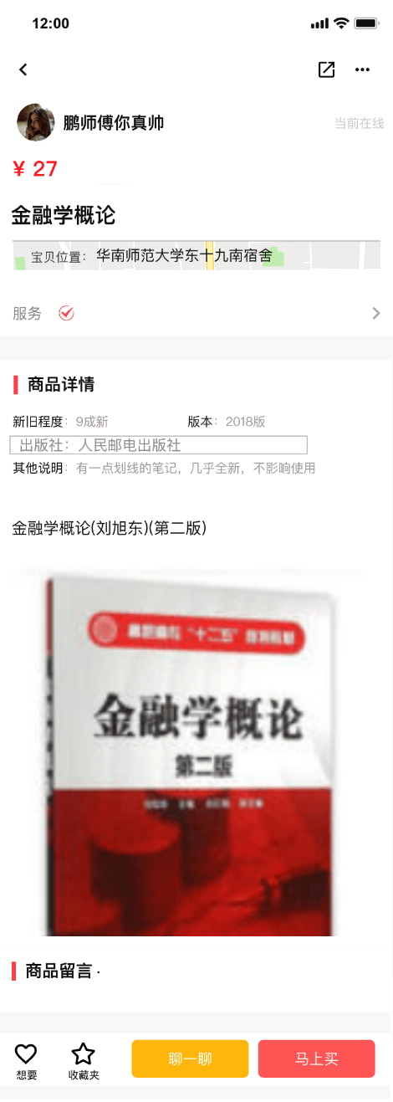

**6、购买咨询**

可以与卖家进行沟通

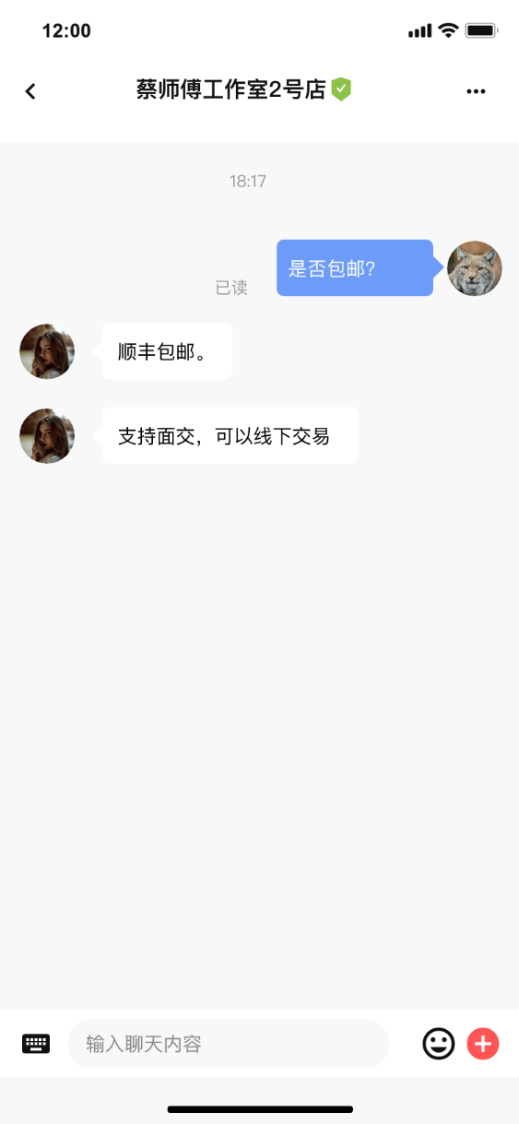

**7、关于卖家**

关于卖家的个人信息，包括昵称、实名认证身份、个人交易评价、历史买家的评价，卖家历史发布的商品。

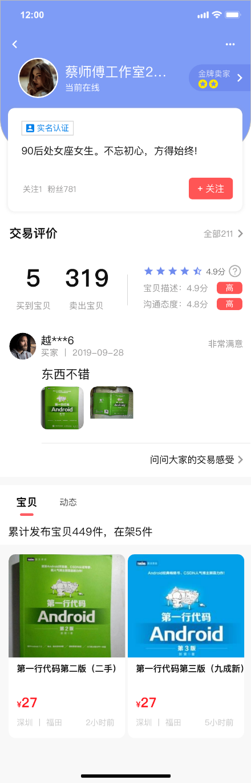

**8、评价**

关于商品的交易信息，包括卖家基本信息、买家的评论信息（文字+图片）

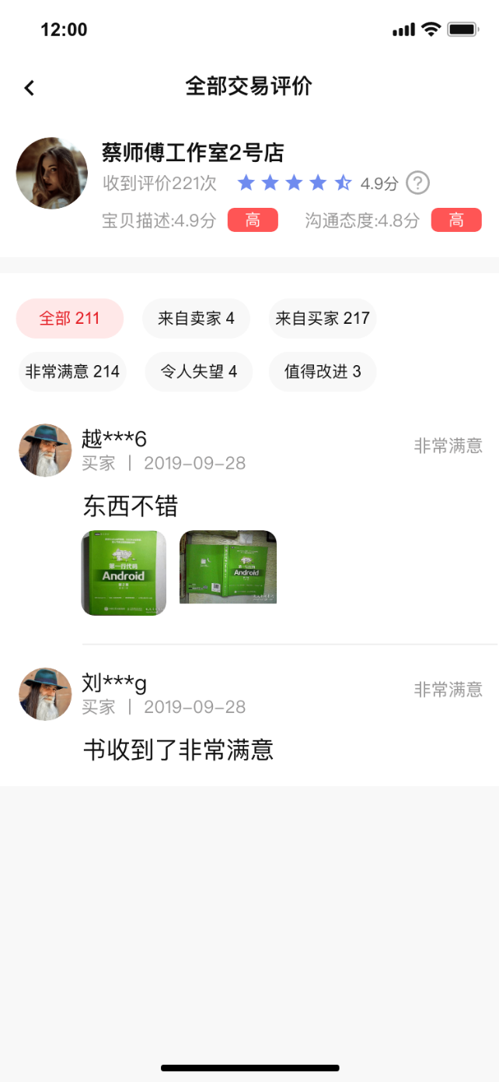

**9、发布商品页**

包括添加图片、选择地点、商品标题、详情、分类、价格。

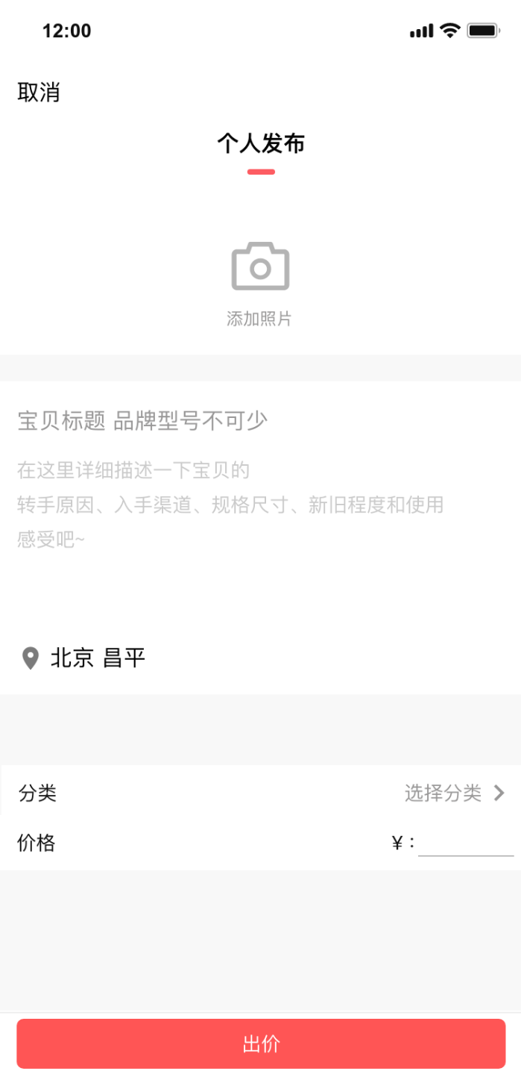

**10、信息**

跟不同卖家的聊天记录。

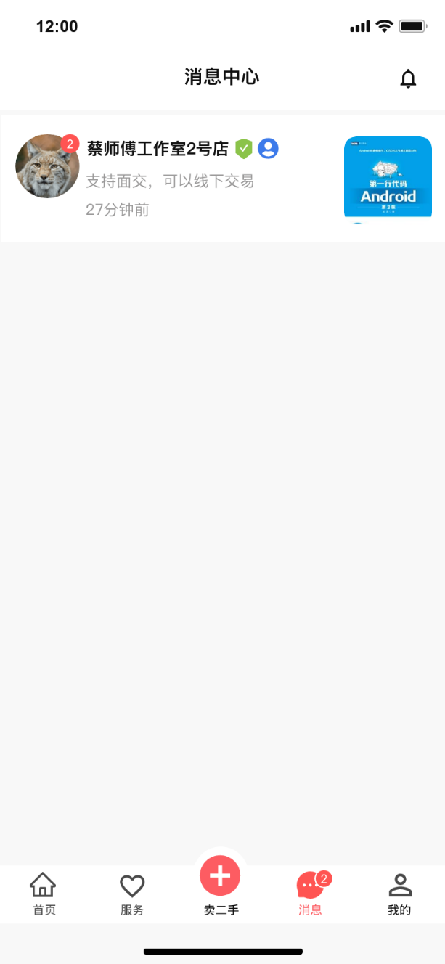

**11、我的**

包括昵称、卖家格言、更多、收藏商品数量（跳转至收藏商品页）、历史浏览商品数量（跳转至历史浏览商品页）、我的交易（包括我发布的、我卖出的、我买到的）、设置、反馈、发布规范、关于软件。

